Nouveau composant mapp d'interface pour bases de données
B&R optimise la gestion des données avec la boîte à outils logicielle mapp
Implémenter des bases de données dans des applications n'a jamais été aussi simple. Avec mapp Database, il est désormais possible d'archiver des données provenant du niveau terrain directement dans une base de données, que cette dernière se trouve sur site ou dans le cloud. Gérer de grandes quantités de données devient ainsi nettement plus simple.
Archiver des données directement depuis le contrôleur
Les machines de production génèrent d'énormes quantités de données qu'il faut ensuite visualiser, archiver, ou transférer à des systèmes de niveau supérieur. L'extension des fonctions mapp avec une interface base de données permet l'envoi direct de données, depuis le contrôleur, à des bases de données pour archivage ou traitement. Les fonctions usuelles des bases de données comme, par exemple, les procédures enregistrées, permettent de générer des KPI adaptés à chaque besoin. L'utilisateur peut ainsi disposer d'un tableau de bord pour optimiser ses processus de fabrication.
Echanges de données homogènes
mapp Database peut être connecté avec n'importe quel composant mapp enregistrant ou lisant des données. Il n'est ainsi plus nécessaire de générer des fichiers individuels pour y enregistrer des listes d'alarmes, des valeurs de processus ou des événements d'audit. Les données sont automatiquement envoyées via des mapp Links à une base de données pour y être stockées et administrées.

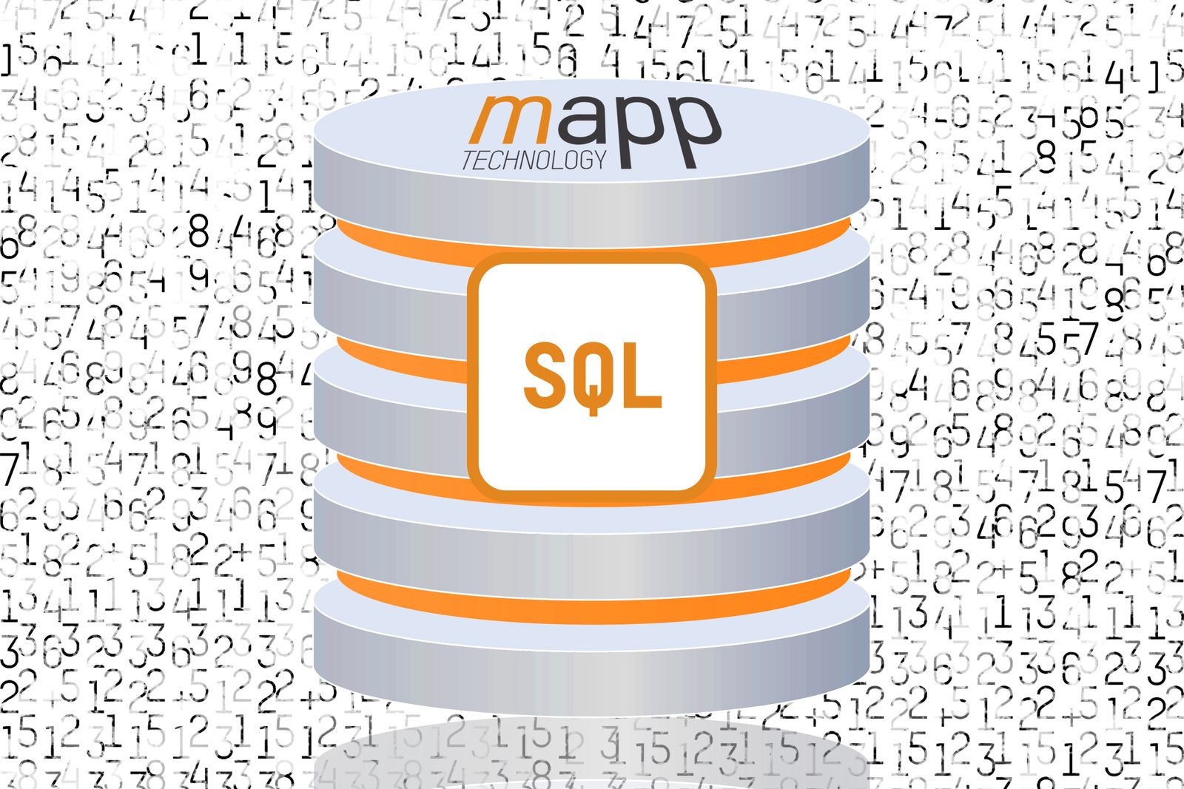
Grâce à mapp Database, il est possible de gérer confortablement les données utilisateur et les données des mapps dans une base de données SQL.

A propos de B&R
B&R est une société d'automatismes innovante dont le siège social est basé en Autriche et qui dispose d'agences partout dans le monde. Le 6 juillet 2017, B&R est devenue une business unit du groupe ABB. Comptant parmi les leaders de l’automatisation industrielle, B&R allie technologies avancées et ingénierie de haut niveau pour fournir à ses clients, dans la quasi-totalité des industries, des solutions complètes pour l’automatisation de machines et de lignes, le contrôle de mouvements, la visualisation et la sécurité intégrée. En s’appuyant sur des standards de communication IoT Industriel comme OPC UA, POWERLINK et openSAFETY, et sur le puissant environnement de développement logiciel Automation Studio, B&R façonne l'avenir de l'ingénierie des automatismes. Forte de son leadership technologique, la société puise sa capacité d'innovation dans sa volonté de simplifier les processus et d'aller au-delà des attentes des clients.
Pour plus d'informations : www.br-automation.com

